PERPUSTAKAAN
SEKOLAH TINGGI AGAMA
KRISTEN NEGERI TOWAJA
JgLTertmai | Cfr-t f
Nt. Induk :
N«. Kias :
Dibeli/ i  Hadiah dari ¹ | /JLV. - ./7 5/

SKRIPSI

Harga
Diajukan Kepada Sekolah Tinggi Agama Kristen Negeri Toraja untuk Memenuhi
Persyaratan guna Mendapatkan Gelar Sarjana Pendidikan Kristen (SPd.K)
OLEH
ESTER RUMAMBO
NIRM: 20113186

SEKOLAH TINGGI AGAMA KRISTEN NEGERI

(STAKN) TORAJA

2015
HALAMAN PENGESAHAN
Judul Skripsi : Efektifitas Pelayanan Konseling dalam
PAK bagi Peningkatan Kualitas Iman R.emaja di Gereja Toraja Jemaat Ebenheizer
Pasang Lambe, Cabang Kebaktian Angin-Angin Klasis Makale Selatan.
Ditulis oleh
Jurusan
Dosen Pembimbing
Ester Rumambo
Pendidikan Agama Kristen
L Petrus Tiranda, M.Th
2. DR-1 Made Suardana^M-Th
Setelah dipertahankan oleh penulisnya di depan meja Panitia Ujian Sarjana (SI)
Sekolah Tinggi Agama Kristen Negeri (STAKN) Toraja pada tanggal 28 Juni
2015, dan dinyatakan lulus.
Mengkendek, 23 September 2015
Dosen penguji
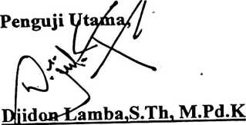
fJlP.198304152009121002
Penguji Pendamping,
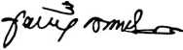
Feki Markus, M.Th
Panitia Ujian
Ketua,
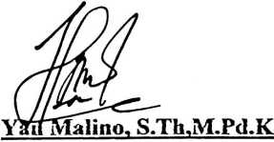
Sekretaris.

Novita Toding, M.Pd
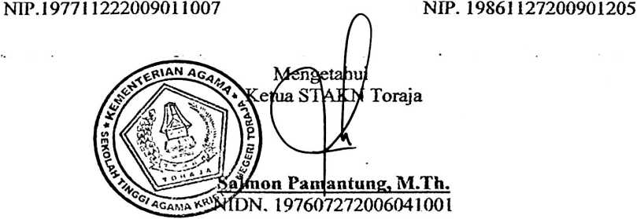

Judul | : Efektifitas Pelayanan Konseling dalam PAK Bagi Peningkatan  Kualitas Iman Anak Remaja Gereja Toraja Jemaat Ebenhizer  Pasang Lambe’- Cabang Kebaktian Angin-angin, Klassis Makale  Selatan
Diajukan Oleh :  Nama | : ESTER RUMAMBO
Nirm | :20113186
Jurusan | : PAK (Pendidikan Agama Kristen)
Setelah diperiksa dan diteliti ulang, ternyata telah memenuhi persyaratan untuk
dipertahankan di depan ujian seminar proposal Sekolah Tinggi Agama Kristien (STAKN)
Toraja.
Mengkendek, 20 April 2015
Dosen Pembimbing
Pembimbing I
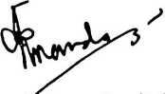

Petrus Tiranda, M. Th
D
NIP. 197704122006041002

Made S^hardana, M. Th
NIP. 19751212^008011014
